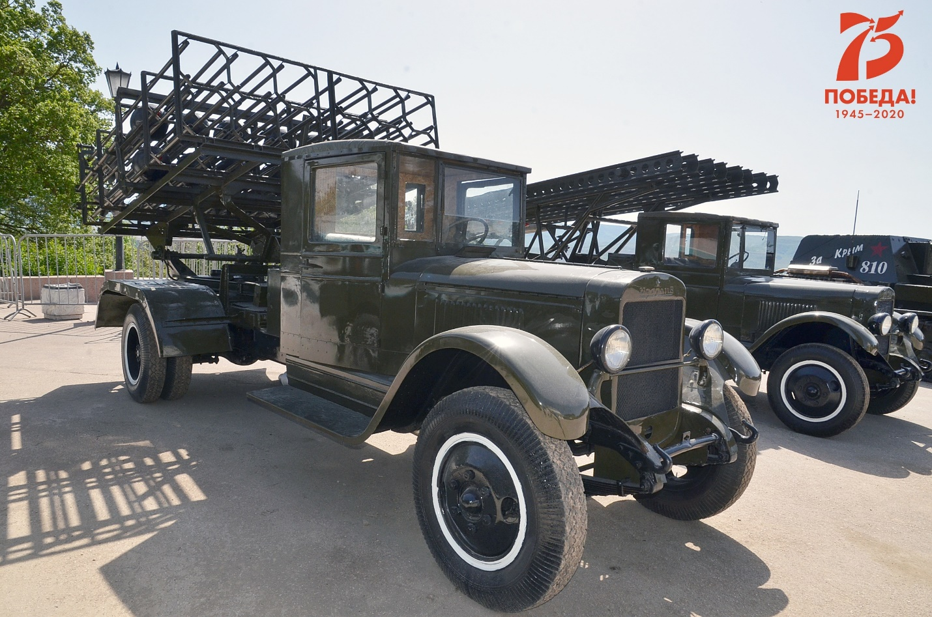
Полное наименование – Боевая машина реактивной артиллерии БМ-31-12
Разработчики – Специальное конструкторское бюро московского завода «Компрессор».
Решаемые задачи – Предназначались для поражения открытой живой силы и огневых средств, резервов, артиллерийских и минометных батарей противника.
Входили в состав – Поступали на вооружение гвардейских миномётных частей (гвардейских минометных полков артиллерии Резерва Верховного Главнокомандования).
Производились – Производились на различных заводах по всей территории СССР.
Количество выпущенных машин – С середины 1944 г. по весну 1945 г. было построено около 1800 боевых машин БМ-31-12. Подавляющее большинство этой техники успешно дожило до конца войны.
История и особенности:
- В начале 1943 г. Специальное конструкторское бюро московского завода «Компрессор» начало разработку новой самоходной пусковой установки для тяжелых реактивных снарядов М-30 и М-31. Только автомобильное шасси позволяло решить проблему мобильности и быстрого покидания боевой позиции;
- В апреле 1944 г. специалистами был разработан и построен первый прототип нового реактивного миномёта с сотовыми направляющими, предназначенного для пуска неуправляемых реактивных снарядов М-31 калибра 300 мм. Новая машина получила обозначение БМ-31-12;
- Опытная машина БМ-31-12 вскоре вышла на испытания и показала высокие боевые и эксплуатационные качества. Удобство эксплуатации обеспечивалось весьма удачным модифицированным шасси грузового автомобиля «Студебеккер», а оригинальная конструкция сотовых направляющих позволила достичь высоких боевых характеристик. Кроме того, пусковые установки могли монтироваться на шасси грузовиков ЗИС-6 или ЗИС-12;
- Машина полностью подтвердила расчётные характеристики. Испытатели отмечали, что при стрельбе расчёт без какого-либо риска мог находиться в защищённой кабине или вне её. По результатам испытаний 9 июня 1944 г. новый реактивный миномёт БМ-31-12 был принят на вооружение Красной Армии.
- БМ-31-12 сочетали в себе высокую мобильность и солидную огневую мощь;
- И хотя дальность стрельбы «Андрюши» была ниже, чем у его «сестры» «Катюши», значительно улучшилась кучность стрельбы и появилась возможность вести её под разными углами.
- Ущерб, который гвардейский реактивный миномёт наносил противнику, был гораздо более разрушительным. Благодаря наличию устройства стопорения снарядов на направляющих, пусковые установки могли заряжаться в исходном районе, выдвигаться на огневую позицию, давать залп и покидать огневую позицию до того, как противник нанесёт по ней удар. С принятием на вооружение таких боевых машин резко возросла манёвренность и скорострельность тяжёлой реактивной артиллерии.
- После окончания Великой Отечественной войны БМ-31-12 продолжила службу уже в рядах Советской Армии в модернизированном варианте и на шасси ЗИС-151.
- Последние реактивные минометы БМ-31-12 были списаны в середине пятидесятых годов прошлого века.
Тактико-технические данные
Калибр – 300-мм
Количество снарядов в залпе – 12
Вес снаряда – 93,5 кг
Вес взрывчатого вещества в снаряде – 27,5 кг
Дальность стрельбы – 4,3 км
Наибольший угол возвышения – +48°
Расчёт – 5 чел.

